Elegant serviert, stilvoll präsentiert!

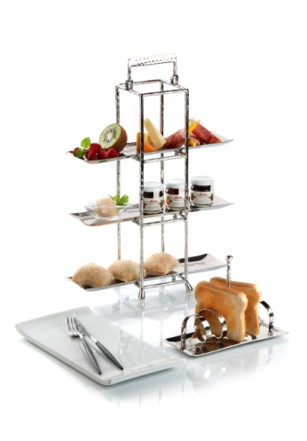
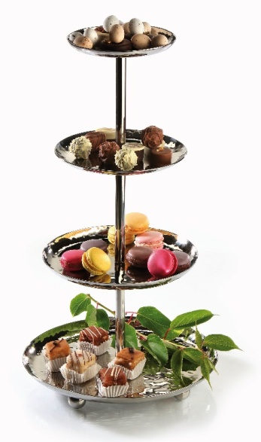
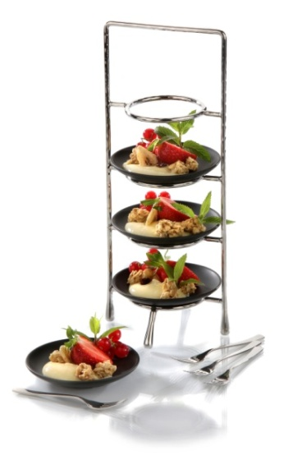
Die formschönen und individuellen Etageren aus hochglänzend poliertem Edelstahl bieten für zahlreiche Anwendungen die passende Lösung.

Von einer zweistufigen Etagere für Knabbereien an der Bar über einen kubistischen Turm mit entnehmbaren Tabletts bis hin zu 4 Ebenen mit verschiedenen Durchmessern, bei ZIEHER findet sich für jede Anforderung die passende Lösung. Zusätzlich hat man die Wahl zwischen gehämmerter oder glatter Optik.

Die klassische Telleretagere im Miniformat ist mit drei oder vier Ebenen sowie in zwei Größen verfügbar und präsentiert effektvoll Petit Fours, Desserts, Pralinen oder den Gruß aus der Küche. Mattschwarze oder weiße Keramikteller aus hochwertigem Steingut bilden zum gehämmerten und auf Hochglanz polierten Edelstahl einen interessanten Kontrast. Zusätzlich zu den Varianten aus Keramik sind passende Miniaturen aus Glas und Porzellan sowie Edelstahl erhältlich.

Sowohl im Kleinen, für Frühstück, Five o´ Clock Tea, Fingerfood oder Antipasti- Variationen, als auch im Grossen für das Buffet - Etageren von ZIEHER bieten viel Nutzen auf kleinstem Raum.

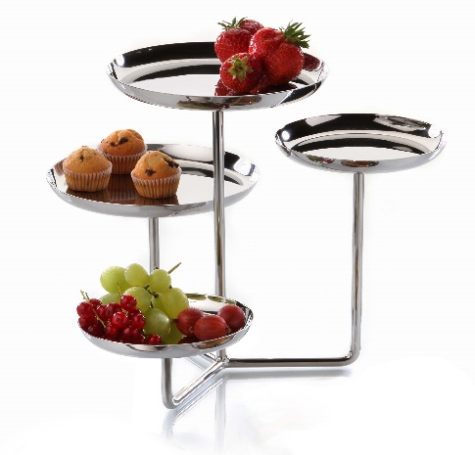
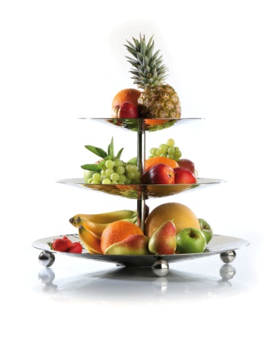

Weitere Informationen: WWW.ZIEHER.COM

